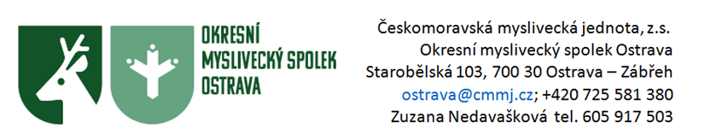

P r o p o z i c e
Pro lesní zkoušky ohařů a ostatních plemen

Zkoušky se konají dne 19. července 2025 v honitbě MS Hubert Velká Polom
Organizace zkoušek:
19. července 2025 – 7.45 hod. sraz účastníků Čertův mlýn, Velká Polom
8.30 hod. zahájení zkoušek
Technické a organizační zabezpečení zajišťuje HS Šenov spolu s kynologickou komisí OMS v Ostravě. Rozhodčí a veterinární službu deleguje OMS Ostrava.

Pokyny pro účastníky:
poplatek pro členy OMS Ostrava 1300,- Kč
poplatek pro členy ČMMJ 1400,- Kč
poplatek pro nečleny ČMMJ 2500,- Kč
poplatek pro cizince 2600,- Kč

Přihlášky se uzavírají do 14.7.2025
Úhradu proveďte na účet u banky Moneta č.ú. 221950747/0600, případně hotově na sekretariátě.
Pokud nebude zaplacený poplatek do tohoto data 15.7.2025, přihláška se ihned vyřadí. V případě neúčasti na zkouškách se poplatek nevrací – bude použit na uhrazení nákladů spojených s pořádáním zkoušek. Poplatek se vrátí pouze v případě nepřijetí na zkoušky z důvodu velkého počtu zájemců. Zkouší se dle nového zkušebního řádu platného od 1. 1. 2020. Pokud vůdce nevlastní zbraň, je povinen tuto skutečnost oznámit do přihlášky pořadateli a my střelce zajistíme za 300,-Kč. Poplatek vybereme přímo na místě.
Pořádající organizace neručí za zranění, případně uhynutí psa při zkouškách, rovněž tak za škody způsobené psem.
Veterinární podmínky účasti na zkouškách:
- Psi musí být klinicky zdraví.
- Psi chovatelů musí být doprovázeni očkovacím průkazem (dle § 6 odst. 3 písm. b) zákona 166/1999 Sb., veterinárního zákona) nebo pasem zvířete v zájmovém chovu.
- Psi musí mít platnou vakcinaci proti vzteklině a potvrzení o této vakcinaci v souladu s § 4 odst. 1, písm. f) veterinárního zákona.
- Psi, kteří neprošli ve stanovené době veterinární přejímkou, se nesmí akce zúčastnit.
- Psi, kteří nejsou zkoušení, nesmí volně pobíhat a musí být na hladkém obojku.
Pokyny pro účastníky:
- S sebou průkaz původu psa.
- Majitel psa prokazuje členství v ČMMJ členským průkazem
- Protest a stížnost podat ihned po disciplíně

Zuzana Nedavašková Jiří Kozelský
Předseda KK OMS předseda OMS

